Referencia tecnica
de alimentacao modular com VRLA AGM
Guia sequencial para esquematico, dimensionamento e implementacao no KiCad
Escopo. Estacao remota de baixo consumo, alimentada prioritariamente por painel solar e bateria VRLA de 12 V. A placa de alimentacao fica separada da PCB principal e entrega um barramento de bateria protegido. A rede eletrica entra somente por uma fonte DC externa, isolada e certificada, como contingencia.

Versao 1.0 - 18 de setembro de 2026
Este documento e uma referencia de engenharia. Antes de fabricar, fechar painel, bateria, perfil de carga, corrente de pico, temperatura e footprints com os respectivos datasheets.

1. Decisao de arquitetura e limites do sistema
A arquitetura recomendada e modular: a placa de alimentacao e instalada no quadro, perto da bateria, painel e conectores de maior corrente. A PCB principal abriga apenas a conversao local, MCU, sensores e comunicacao. Essa separacao reduz ruido de comutacao perto dos sensores, facilita manutencao e permite usar a mesma PCB principal tanto com a placa solar quanto com uma fonte DC 12 V externa.
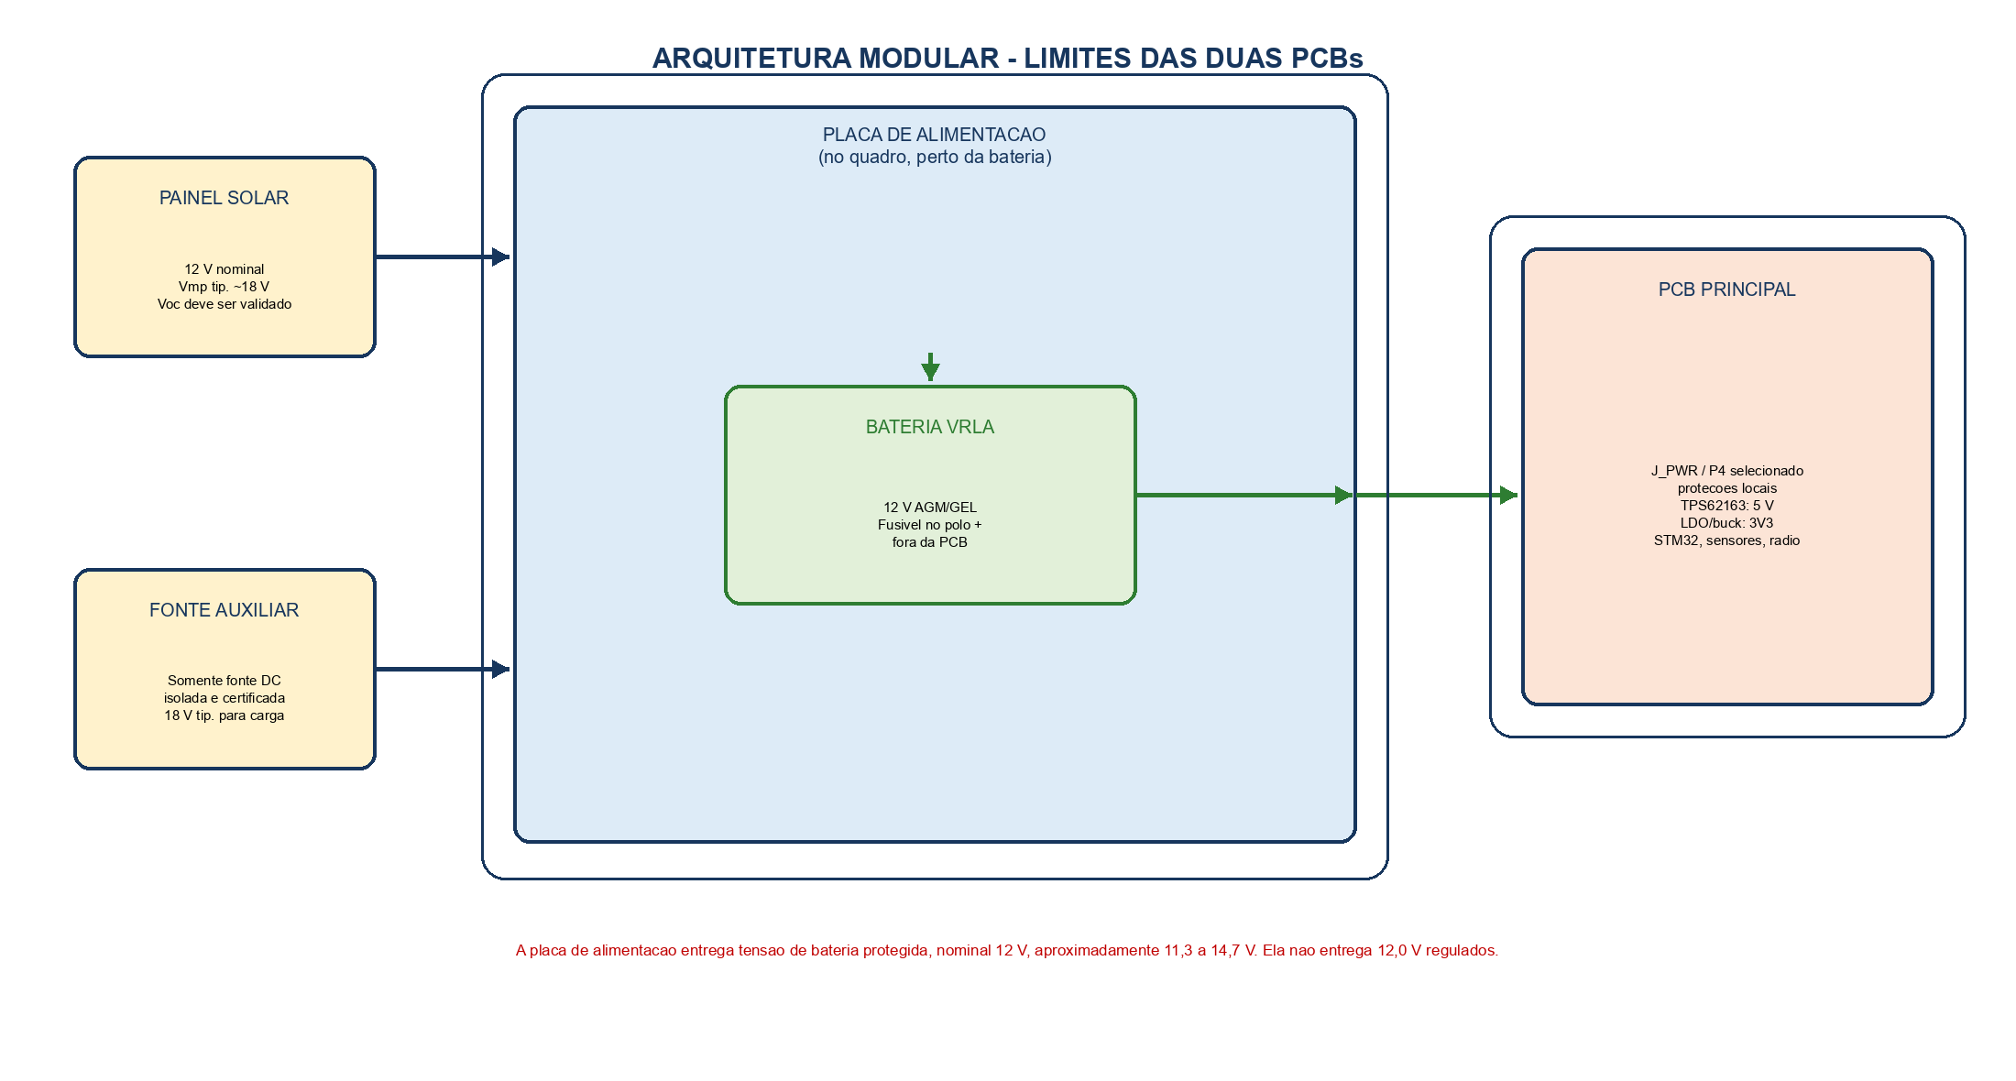
Figura 1 - Visao geral. Setas verdes representam caminho de energia; os limites das PCBs evitam que corrente de carga atravesse conectores pequenos.
Bloco | Onde fica | Funcao | Observacao de projeto
J1, J2, F1-F3, TVS, OR | Placa de alimentacao | Protegem fontes, isolam retornos e limitam falhas | Usar conectores e trilhas para corrente de carga.
U1 BQ24650, MOSFETs e indutor | Placa de alimentacao | Carrega VRLA usando painel / fonte auxiliar | Nao e modulo pronto; e conversor buck controlado por CI.
Bateria VRLA e fusivel F3 | Externo | Reserva de energia noturna | F3 deve ficar fisicamente proximo ao polo positivo.
U2 TPS3700 + PMOS | Placa de alimentacao | LVD: corta carga em subtensao | Opera mesmo que MCU e PCB principal estejam desligados.
U3 e U4 | PCB principal | Convertem PWR_BUS para 5 V e 3V3 | Entrada tolera faixa da bateria, nao exige 12,0 V fixos.

Decisao importante. PWR_BUS e um barramento nominal de 12 V, e nao uma saida regulada de 12,0 V. Na operacao normal ele acompanha aproximadamente 11,3 a 14,7 V, conforme o LVD, a carga, a fase de carga e a temperatura.

2. Dados que precisam ser fechados antes dos valores finais
O esquema pode ser organizado agora, mas os valores de fusivel, shunt, indutor, bateria e painel nao devem ser escolhidos por intuicao. Preencha a tabela apos medir a primeira PCB, inclusive os picos do radio e do cartao SD.
Parametro | Como obter | Uso direto no projeto | Valor inicial
P_media da estacao | Medir V e I em ciclo completo (sleep, leitura, TX) | Capacidade da bateria e painel | A medir
I_pico 5 V e 3V3 | Osciloscopio/medidor durante TX e escrita | U3/U4, capacitores, conectores | A medir
Horas sem sol (H_noite) | Pior noite local + margem | Energia noturna | 12 a 14 h para exemplo
HSP local | Base solar da cidade / pior mes | Potencia do painel | A levantar
Perfil VRLA | Datasheet exato da bateria e temperatura | Vbulk, Vfloat/Vrecharge, Icharge | Obrigatorio
Voc do painel frio | Datasheet do painel + menor temperatura | Limite 28 V do BQ24650 | Obrigatorio

Seguranca. Painel e bateria devem ficar fora do sol direto e de fontes de calor. A fonte auxiliar deve ser uma fonte AC/DC comercial certificada: nenhuma tensao de rede entra nesta PCB. VRLA e selada, mas pode aquecer e liberar gases em condicoes de falha/sobrecarga; usar caixa ventilada, fusivel e perfil de carga correto.

3. Dimensionamento de energia: bateria e painel

3.1 Procedimento de medicao de consumo
- Meça corrente em cada estado: Stop/Standby do STM32, sensores ligados, conversao, radio transmitindo, radio recebendo, SD gravando e LEDs.
- Para um ciclo de duracao T, calcule P_media = soma(V x I_i x t_i) / T. Use a tensao real de cada rail e considere eficiencia do buck.
- Repita a medida na tensao de bateria baixa e com a temperatura esperada. O pico determina margens de corrente; a media determina autonomia.

3.2 Capacidade da bateria
Energia noturna: E_noite [Wh] = P_media [W] x H_noite [h]. Capacidade nominal minima: C_Ah >= E_noite / (V_nom x DoD_uso x eta_caminho). Para preservar VRLA, use DoD_uso inicial de 0,50 e eficiencia de caminho de 0,85. Multiplique por margem de envelhecimento, temperatura e dias nublados de 1,25 a 1,50.
Exemplo didatico | Calculo | Resultado
P_media = 0,50 W; H_noite = 14 h | E_noite = 0,50 x 14 | 7 Wh
V_nom = 12 V; DoD = 0,50; eta = 0,85 | C_min = 7 / (12 x 0,50 x 0,85) | 1,37 Ah
Margem 1,5 | 1,37 x 1,5 | 2,1 Ah; selecionar acima e validar descarga
P_media = 2,0 W; H_noite = 14 h | 28 / (12 x 0,50 x 0,85) | 5,49 Ah; tipicamente 9-12 Ah apos margem

3.3 Potencia do painel
Com E_dia como energia que deve ser reposta por dia, estime P_painel >= E_dia / (HSP x eta_solar). Comece com eta_solar = 0,65 para perdas de temperatura, poeira, cabo, conversao e carga. A corrente disponivel do painel tambem precisa respeitar a corrente programada do carregador.
Exemplo. Se a estacao consome 7 Wh na noite e 7 Wh no dia, E_dia e pelo menos 14 Wh. Com HSP = 3,5 h e eta_solar = 0,65, P_painel >= 6,2 W. Escolha um painel maior apos considerar dias nublados e a recarga da bateria.

4. Etapa 1 - Entradas protegidas e OR de fontes
A placa de alimentacao possui duas entradas de energia de carga: J1 para painel solar e J2 para uma fonte DC auxiliar, usada apenas quando a energia solar nao basta. Cada caminho e protegido independentemente antes de se encontrar em VIN_CHG. O objetivo do OR e impedir que uma fonte alimente a outra, por exemplo, que a bateria descarregue para o painel escuro por meio do carregador.
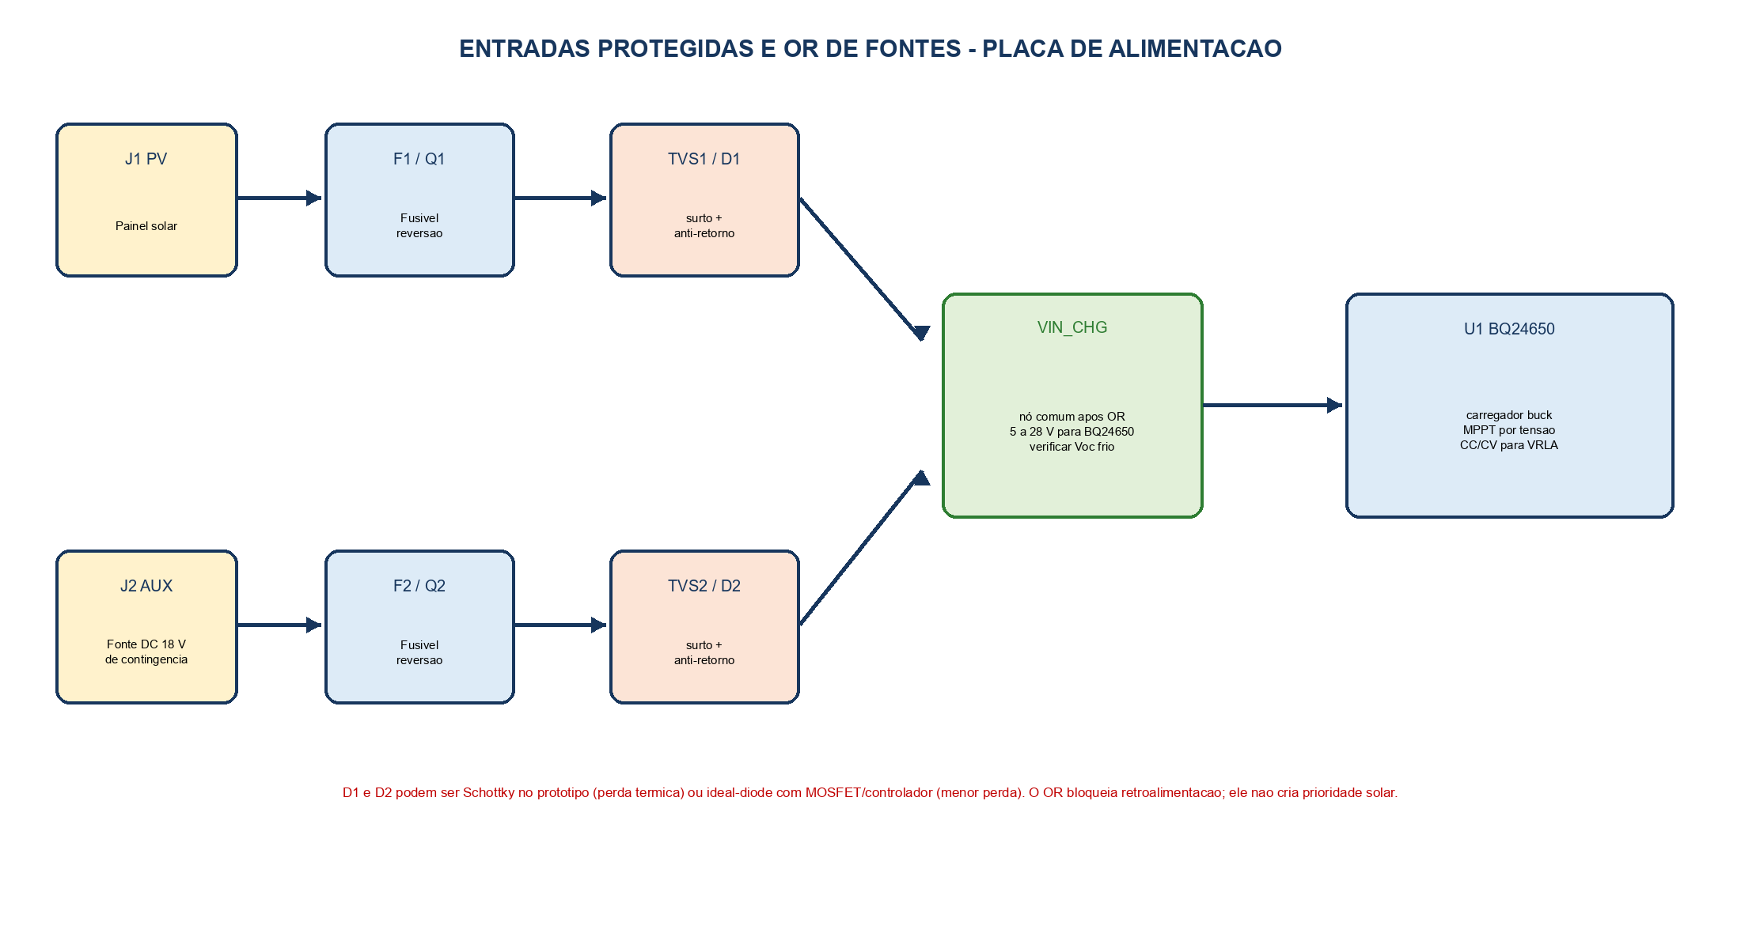
Figura 2 - Blocos de entrada. O caminho fisico de cada fonte e: conector -> fusivel -> protecao de polaridade -> TVS -> bloqueio de retorno -> VIN_CHG.

4.1 Circuito de cada entrada
Ref. | Ligacao no KiCad | Funcao | Dimensionamento / observacao
J1 / J2 | Conector de 2 vias: + e GND | Entrada de painel / fonte auxiliar | Corrente nominal do conector >= 2 x corrente maxima prevista.
F1 / F2 | Em serie no positivo, logo apos conector | Limita energia em curto do cabo/placa | I_fusivel >= 1,25 x I_continua e abaixo da capacidade do cabo/conector. Avaliar inrush.
Q1 / Q2 | PMOS de polaridade reversa, gate-source com resistores | Evita dano se + e - forem invertidos | VDS >= margem sobre Voc/aux; VGS protegido se necessario; RDS(on) avaliado em VGS real.
TVS1 / TVS2 | Do positivo protegido para GND, apos fusivel | Prende surtos de cabo | VRWM acima da tensao normal maxima; Vclamp abaixo do limite dos CIs. Ver curva de pulso.
D1 / D2 | Em serie apos cada caminho, anodo na fonte e catodo em VIN_CHG | OR e anti-retorno | Schottky e simples; ideal-diode reduz queda e calor.
CIN | VIN_CHG para GND, muito perto de QH/QL do carregador | Fecha loop pulsante do buck | Usar ceramicos X7R; seguir valores/ESR do datasheet [R1].

4.2 Tres alternativas para o OR
Alternativa | Como implementar | Vantagem | Desvantagem
A. Schottky | D1 e D2 Schottky em serie para VIN_CHG | Menor custo e facil de depurar | Queda V_F e perda P = I x V_F; pode aquecer.
B. PMOS ideal diode | PMOS orientado para bloquear retorno, circuito de gate adequado ou controlador | Queda aproximada I x RDS(on), mais eficiente | Mais detalhes de gate, validacao de transitorios.
C. Controlador ideal-diode | CI controlador + MOSFET por entrada | Melhor para corrente maior e hot-swap | Maior custo e area; seguir referencia do fabricante [R6].

O que OR nao faz. OR permite que a fonte com maior tensao efetiva contribua primeiro e bloqueia retorno. Ele nao garante “prioridade solar”. Para uma prioridade formal seria necessario controle adicional. Para o TCC, deixar a fonte auxiliar desconectada no uso normal e o caminho mais simples e verificavel.

4.3 Exemplo de perdas e escolha inicial
Se I_charge = 0,8 A e D1 for uma Schottky de 0,45 V no ponto de operacao, P_D = 0,8 x 0,45 = 0,36 W. Isso ja exige avaliar encapsulamento e temperatura. Com PMOS de 50 mOhm, P_Q = I^2 x R = 0,8^2 x 0,05 = 0,032 W, mas o circuito fica mais sensivel a layout e tensao gate-source.

5. Etapa 2 - Carregador solar BQ24650 e perfil VRLA
O BQ24650RVAR e um controlador buck sincrono de carga, nao um modulo fechado. Ele comanda dois NMOS externos, indutor, resistor shunt e rede de realimentacao. A entrada opera de 5 V a 28 V e o CI implementa limitacao por tensao de entrada para operar painel solar proximo ao ponto programado. O CI suporta quimica chumbo-acida, mas a rede de VFB e STAT2 deve seguir a aplicacao SLA oficial, nao o circuito Li-ion generico.
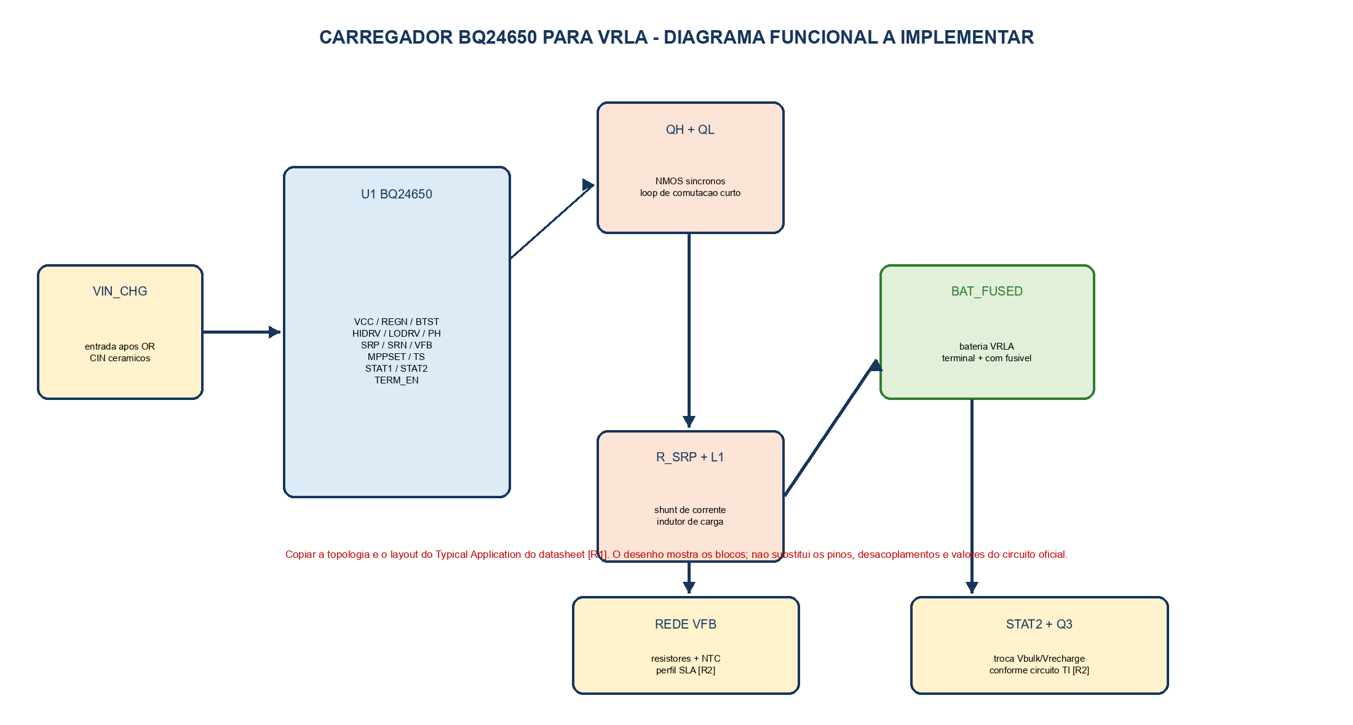
Figura 3 - Blocos do carregador. Reproduzir a topologia, o desacoplamento e o layout do “Typical Application” [R1] e a Figura 2 da nota de aplicacao SLA [R2].

5.1 O que cada grupo de pinos exige no esquema
Grupo | Conexao / circuito externo | Papel na operacao
VCC, REGN, GND | VIN_CHG, capacitores locais de REGN/VCC conforme [R1], plano GND | Alimentacao e driver interno. Desacoplamento deve ficar no proprio CI.
HIDRV, LODRV, PH, BTST | Dois NMOS externos, bootstrap e loop de comutacao curto | Formam o buck sincrono que regula a corrente de carga.
SRP, SRN | Nas extremidades Kelvin de RSR | Mede queda no shunt e regula I_charge. Nao compartilhar essa medicao com caminho de potencia.
VFB | Rede de resistores, NTC e chave STAT2/Q3 da referencia SLA | Define Vbulk e Vrecharge / flutuacao conforme perfil VRLA.
MPPSET | Divisor resistivo de VIN_CHG e, opcionalmente, transistor de disable | Programa a tensao de regulacao da entrada, o MPPT por tensao.
TS | NTC na bateria ou rede fixa somente se o perfil permitir | Qualificacao termica. Em ambiente externo, preferir NTC fisicamente perto da VRLA.
STAT1, STAT2 | Saidas open-drain com pull-up adequado; LEDs e/ou sinais de status | Indicam estado. STAT2 tambem participa da rede SLA de VFB.
TERM_EN | Nivel conforme datasheet e algoritmo SLA | Habilita terminacao conforme a estrategia adotada.

5.2 Corrente de carga, shunt e indutor
No BQ24650, a referencia de corrente e aproximadamente 40 mV no shunt. Portanto RSR = 0,040 / I_charge. A corrente continua deve respeitar o fabricante da VRLA; a nota [R2] cita como orientacao 0,1 C a 0,3 C no estagio de corrente constante, mas o datasheet da bateria escolhida prevalece.
Exemplo | Calculo | Resultado / observacao
VRLA 7 Ah, I_charge = 0,2 C | I_charge = 7 x 0,2 | 1,4 A
RSR para 1,4 A | 0,040 / 1,4 | 28,6 mOhm; usar valor padrao e recalcular
Perda no shunt | P = I^2 x R | ~0,056 W nominal; especificar margem e Kelvin
Indutor | Usar procedimento da secao de selecao de L em [R1] | Isat acima do pico; DCR baixo; nucleo nao saturar.
MOSFETs QH/QL | VDS e corrente com margem, RDS(on), Qg e termica | Nao escolher apenas por corrente de catalogo.

5.3 Tensao de entrada / MPPT
O BQ24650 regula a entrada por tensao, nao faz MPPT digital completo. Para um painel de 12 V nominal com Vmp tipico perto de 18 V, comece com MPPSET perto da Vmp do painel, mas feche pelo datasheet e por ensaio em irradiancia/temperatura. A formula do divisor vem do datasheet [R1], que usa referencia interna de 1,2 V: V_MPP ~= 1,2 x (1 + Rtop/Rbot). A tensao de circuito aberto do painel no frio precisa permanecer dentro do limite de entrada do CI, inclusive transitorios.

5.4 Perfil de carga VRLA - ponto critico
A nota TI SLVA437A [R2] adapta o BQ24650 para SLA selada: corrente constante ate Vbulk e depois tensao constante. A logica baseada em STAT2 e Q3 muda a rede de realimentacao entre Vbulk e Vrecharge. No exemplo da TI para bateria de 2,4 Ah, Vbulk = 14,85 V e Vrecharge = 14,1 V a 25 C; estes numeros sao apenas exemplo, nao valores universais para a sua bateria.
Obrigatorio antes da fabricacao. Escolher o modelo exato de VRLA e copiar do seu datasheet: tensao de uso ciclico/absorpcao, tensao de flutuacao, coeficiente com temperatura, corrente maxima de carga e faixa de temperatura. Usar valores errados encurta a vida e pode provocar aquecimento.

6. Etapa 3 - Bateria, fusivel e LVD autonomo
O LVD (Low Voltage Disconnect) desliga a carga da estacao quando a bateria cai abaixo de um limiar seguro. Ele nao regula tensao e nao substitui um carregador: seu papel e preservar a VRLA contra descarga profunda. O TPS3700 fica alimentado antes do PMOS de corte, portanto pode monitorar e religar o sistema mesmo com a PCB principal desligada.
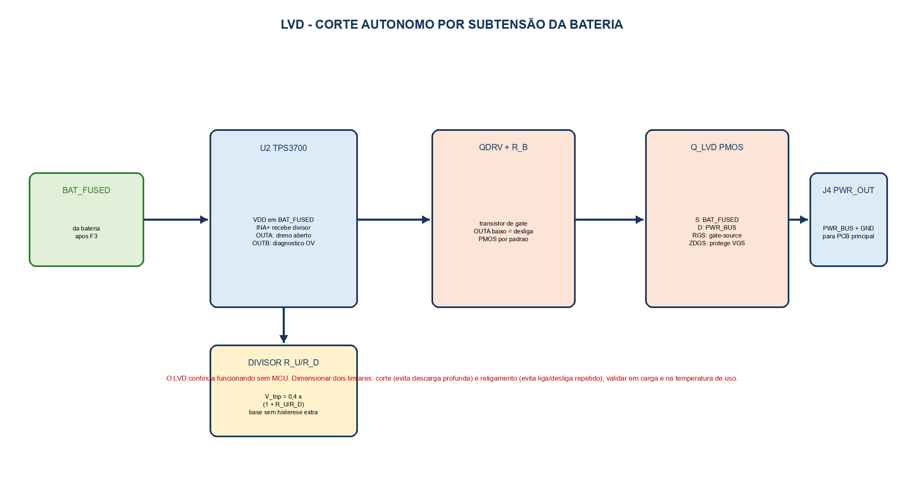
Figura 4 - LVD conceitual. OUTA e open-drain; a polaridade do driver deve garantir PMOS desligado se U2 perder alimentacao ou o cabo da PCB principal estiver ausente.

6.1 Caminho e componentes
Ref. | Conexao | Por que existe | Criterio de escolha
F3 | Polo + da bateria, fisicamente perto do terminal | Protege cabo e placa contra curto de alta energia | Fusivel de carro/inline ou porta-fusivel adequado; corrente e cabo dimensionados juntos.
U2 TPS3700DDCT | VDD em BAT_FUSED; GND comum | Supervisor de janela, 1,8-18 V, Iq tip. 5,5 uA [R3] | SOT-23-6 mais soldavel que WSON.
R_U / R_D | BAT_FUSED -> INA+ -> GND | Escala tensao da bateria para referencia de 0,4 V | 1% e valores que limitam corrente de divisor; verificar tolerancia.
QDRV + R_B | OUTA controla driver do gate | Converte open-drain em comando robusto de PMOS | Escolher polaridade fail-safe: sem drive, Q_LVD OFF.
Q_LVD | Source em BAT_FUSED; drain em PWR_BUS | Chave high-side de corte da carga | VDS >= margem da bateria/transitorios; RDS(on) por perda I^2R.
RGS / ZDGS | Gate-source de Q_LVD | RGS desliga por padrao; zener limita |VGS| | ZDGS abaixo do max. |VGS| do PMOS e acima do drive necessario.
F4 / PTC opcional | Depois de Q_LVD, antes de J4 | Protege cabo interplacas | Selecionar contra falha do cabo, sem disparar nos picos normais.

6.2 Calculo do limiar e histerese
Sem rede externa de histerese, o limiar de subida aproximado e V_trip = 0,400 x (1 + R_U/R_D). Para um limiar nominal de 11,5 V, a razao R_U/R_D e 11,5/0,4 - 1 = 27,75. Exemplo inicial: R_D = 10 kOhm e R_U = 280 kOhm produzem aproximadamente 11,6 V. O TPS3700 possui histerese interna tipica de 5,5 mV na entrada, que vira apenas cerca de 0,16 V no barramento para essa razao; isso pode ser insuficiente contra bounce de carga.
Por isso, preveja footprint para R_HYS entre a saida/driver e o no do divisor, seguindo a topologia de supervisor do datasheet [R3], ou use uma rede dedicada de realimentacao. Feche R_HYS por simulacao e ensaio. Como ponto de partida de requisitos, defina V_cut = 11,3 a 11,5 V e V_reconnect = 12,0 a 12,4 V, mas aprove somente depois de descarregar a bateria real sob a corrente da estacao.

6.3 OUTA e OUTB
Use OUTA para o limite inferior: ele vai a nivel baixo quando INA+ cai abaixo do limiar. OUTB pode ficar como diagnostico de sobretensao usando INB- e outro divisor, ou nao ser usado nesta versao. Nao dependa do STM32 para a decisao de corte; o MCU apenas pode receber um sinal BAT_LOW antes do LVD por um divisor/ADC separado.
Limite de seguranca. Nao conectar uma bateria VRLA sem F3 nem permitir que toda a corrente de falha atravesse JST-SH. A bateria pode fornecer corrente alta mesmo “pequena”.

7. Etapa 4 - Saida da placa de alimentacao e conector interplacas
J4 entrega PWR_BUS e GND para a PCB principal. Para manter a modularidade, a placa de alimentacao precisa funcionar por conta propria: BQ24650, TPS3700 e o LVD nao exigem conexao com MCU. Um chicote de sinais e opcional e deve ficar separado do caminho de potencia.
Pino J4 sugerido | Direcao | Nivel / funcao | Observacao
1 PWR_BUS | Saida | 11,3-14,7 V nominal | Pino/cabo para corrente continua e pico com margem.
2 GND | Retorno | 0 V comum | Mesmo calibre do positivo.
3 CHG_STAT (opcional) | Saida open-drain | Estado do carregador | Pull-up em 3V3 na PCB principal ou na power board, nunca exceder rating.
4 BAT_LOW_PRE (opcional) | Saida digital | Aviso antes do LVD | Permite MCU salvar dados antes de corte.
5-6 reserva | - | NTC/telemetria futura | Nao obrigatorios na primeira versao.

Para PWR_BUS e GND, usar conector travado com especificacao de corrente apropriada (por exemplo familias JST-VH, Molex Micro-Fit ou borne de parafuso, conforme corrente). JST-SH e JST-GH sao adequados para sinais de baixa corrente; nao para alimentar a estacao se a corrente prevista exceder o rating do conector.

7.1 Queda no cabo
Calcule V_drop = 2 x L_cabo x R_metro x I. O fator 2 contempla ida e retorno. Exemplo: 1,0 m de cabo 0,35 mm2, aproximadamente 0,05 Ohm/m por condutor, e 0,8 A resulta em 2 x 1 x 0,05 x 0,8 = 0,08 V. Avalie tambem a dissipacao do cabo P = I^2 x R_total.
Terra e ruido. Use GND comum entre placas pelo par de potencia. Na PCB principal, separe fisicamente o loop de entrada/buck dos sinais analogicos; nao use fio fino de sinal como retorno de potencia.

8. Etapa 5 - PCB principal: selecao de entrada e conversao para 5 V
A PCB principal deve aceitar tanto J_PWR (placa de alimentacao) quanto uma fonte DC 12 V via P4 para instalacoes simples. Essas duas entradas nunca devem ser unidas diretamente sem uma politica de selecao: uma fonte pode tentar alimentar a outra. O barramento da bateria ja varia; o conversor de 5 V foi escolhido para suportar a faixa esperada.
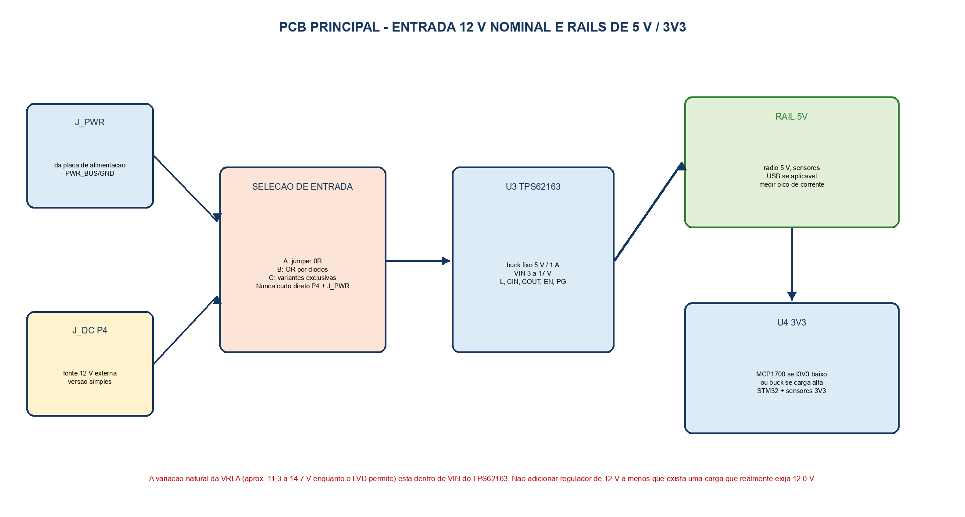
Figura 5 - PCB principal. As alternativas de selecao P4/J_PWR sao exclusivas no custo minimo ou OR se coexistencia simultanea for realmente necessaria.

8.1 Tres formas de conectar P4 e J_PWR
Forma | Implementacao | Quando usar | Vantagem / desvantagem
A. Jumper 0R ou solder bridge | JP1 seleciona somente J_PWR ou somente P4 antes de VIN_MAIN | TCC inicial; uma fonte por vez | Mais barato e claro. Exige configurar antes de energizar.
B. OR de entradas | Diodos Schottky ou ideal diode entre P4/J_PWR e VIN_MAIN | Hot-swap ou fontes simultaneas | Automatico, mas aumenta custo/perda e exige testes.
C. Variantes de montagem | DNP em P4 ou J_PWR, conforme produto | Produtos separados | Minima complexidade e zero ambiguidade; nao e hot-swap.

8.2 Protecao local da entrada
Mesmo recebendo a alimentacao protegida, inclua F5 ou PTC de baixa corrente, TVS adequado ao barramento, capacitor bulk e ceramico em VIN_MAIN. A protecao local protege o cabo, o conector e o loop de entrada do buck. Ela nao substitui F3 perto da bateria.

8.3 U3 TPS62163DSGR - 5 V / 1 A
TPS62163DSGR e a versao fixa de 5 V, 1 A, em WSON 2 x 2 mm. Opera com VIN recomendado de 3 a 17 V, possui modo de baixo consumo e Iq tipico de 17 uA [R4], portanto aceita a faixa da VRLA. No esquema, colocar CIN entre VIN e GND, indutor entre SW e VOUT, COUT de VOUT a GND, EN definido (pull-up/pull-down conforme desejado), PG com pull-up na rail adequada e VOS ligado a VOUT. Para a versao fixa, FB vai a GND conforme datasheet.
Elemento de U3 | Como dimensionar | Nota de implementacao
Corrente | I_5V_cont e I_5V_pico medidos; manter margem abaixo de 1 A | Se radio/atuador exceder ou tiver grande pico, trocar por buck de maior corrente.
Indutor L3 | Valor e Isat conforme tabela do datasheet [R4] | Isat maior que limite/pico; DCR afeta eficiencia.
CIN/COUT | Valores X7R e tensao conforme [R4] | Considerar derating de capacitancia DC; manter proximos aos pinos.
Termica | P_loss aproximada e thetaJA do layout | WSON exige pad exposto e vias termicas como recomendado.
Package | TPS62163DSGR | Nao confundir com “DGKR”: DSGR e WSON fixo 5 V; TPS62160DGKR e versao ajustavel VSSOP.

9. Etapa 6 - Rail de 3V3 e distribuicao de carga
A partir do 5 V, gerar 3V3 para STM32 e sensores. Um LDO de baixo Iq reduz custo e ruido quando a corrente 3V3 e pequena; um segundo buck reduz perda quando a corrente ou a diferenca termica e maior. O regulador nao deve ser escolhido somente pelo “maximo de corrente” de catalogo: medir o pior pico do radio e validar a temperatura.
Opcao | Circuito | Quando faz sentido | Calculo principal
MCP1700-3302 | 5V -> CIN -> LDO -> COUT -> 3V3 | MCU/sensores com I3V3 baixo, por exemplo <100 mA medio | P_LDO = (5 - 3,3) x I3V3. A 100 mA: 0,17 W.
Buck 3V3 | 5V -> buck sincrono -> L/C -> 3V3 | Radio, SD ou pico 3V3 relevante | Perda menor; custo, layout e ripple maiores.
Rail com load switch | 3V3 -> chave -> sensor/radio | Cargas que podem dormir de verdade | I_sleep reduzido e controle pelo MCU.

No MCP1700, seguir os capacitores e requisitos de estabilidade do datasheet [R5]. O calculo termico de primeira ordem e DeltaT ~= P_LDO x thetaJA, mas a validacao deve ser feita na PCB real. Separar capacitor local de cada IC, radio e sensor, e prever bulk proximo a cargas pulsantes.

9.1 Interface com STM32: o que precisa e o que nao precisa
CI / bloco | Precisa de MCU? | Ligacoes opcionais e recomendadas
BQ24650 | Nao. Opera autonomamente. | STAT1/STAT2 para diagnostico; MPPSET pode ser reduzido por transistor para disable planejado. Nao aplicar tensao de MCU fora do rating.
TPS3700 / LVD | Nao. Deve proteger mesmo sem firmware. | BAT_LOW_PRE para ADC/interrupt e permitir salvar dados antes do corte.
TPS62163 | Nao para regular 5 V. | EN para desligar rail em modo economia; PG para diagnostico/boot sequenciado.
U4 3V3 | Nao se sempre ligada. | EN de buck/load switch para sensores com duty cycle.

Nivel logico. STAT e PG sao tipicamente saidas open-drain. O pull-up pode ficar em 3V3 na PCB principal, desde que o fio de sinal e o CI suportem o arranjo. Para sinais que atravessam placas, adicionar resistor serie (por exemplo 100 Ohm como footprint) e GND de referencia.

10. Modos de funcionamento do sistema
Estado | Fluxo de energia | Acao dos blocos | Comportamento esperado
Dia, painel suficiente | Painel -> BQ -> bateria; bateria/PWR_BUS -> PCB | BQ regula entrada e carga; LVD permanece fechado | Estacao opera e bateria recarrega.
Dia, painel fraco | Painel limitado; bateria complementa barramento | BQ reduz corrente pela regulacao de entrada | Sem puxar painel abaixo do MPPSET programado.
Noite | VRLA -> F3 -> LVD -> PCB | BQ dorme/nao carrega; U3/U4 alimentam cargas | Autonomia dada pelo dimensionamento.
Bateria baixa | VRLA atinge V_cut | TPS3700 desliga PMOS LVD | PCB perde alimentacao; preserva bateria.
Sol retorna / recarga | BQ carrega VRLA acima V_reconnect | TPS3700 religa PMOS apos histerese | Evita ciclo rapido liga/desliga.
Emergencia | Fonte AUX -> OR -> BQ -> VRLA | AUX fornece energia de carga | Nao ligar fonte DC 12 V comum esperando carga completa da VRLA.

A fonte auxiliar deve ser escolhida para a tensao de entrada e corrente de carga do BQ24650. Uma fonte 12 V comum pode alimentar a PCB principal pela entrada P4 na versao simples, mas normalmente nao fornece a margem de tensao necessaria para carregar uma VRLA de 12 V ate o perfil correto.

11. Organizando o projeto no KiCad

11.1 Hierarquia recomendada
Folha | Conteudo | Labels de rede principais
PWR_01_Input_OR | J1/J2, F1/F2, Q1/Q2, TVS, D1/D2 | PV_RAW, AUX_RAW, VIN_CHG, GND
PWR_02_BQ24650 | U1, QH/QL, L1, RSR, VFB, MPPSET, TS | VIN_CHG, BAT_FUSED, PH, STAT1, STAT2
PWR_03_Battery_LVD | J3 bateria, F3, U2, QDRV, Q_LVD, J4 | BAT_FUSED, PWR_BUS, BAT_LOW_PRE, GND
MAIN_01_Input | J_PWR, J_DC/P4, JP1/OR, F5, TVS, VIN_MAIN | PWR_BUS, VIN_MAIN, GND
MAIN_02_5V | U3, L3, CIN, COUT, EN, PG | VIN_MAIN, 5V, PWR_GOOD_5V, GND
MAIN_03_3V3_Loads | U4/buck, sensores, load switches | 5V, 3V3, SENSOR_EN, GND

11.2 Regras de esquema
- Use labels globais somente para rails realmente comuns. PH/SW, SRP/SRN e VFB devem ficar locais e claros.
- Marque DNP (Do Not Populate) para alternativas: D1/D2 Schottky versus ideal diode, R_HYS, P4/J_PWR em variantes e pull-ups de sinais.
- Coloque test points em VIN_CHG, BAT_FUSED, PWR_BUS, VIN_MAIN, 5V, 3V3, GND, VFB, MPPSET, SRP e SRN. Para PH/SW, usar ponto de teste com cuidado e somente para osciloscopio.
- Inclua no esquema o sentido da corrente, pino 1 dos conectores, tensao nominal dos capacitores e rating de fusivel/TVS. Isso evita ambiguidade na montagem.

11.3 Layout e EMC
Zona | Regra pratica | Motivo
BQ24650 - loop quente | CIN, QH, QL e GND muito proximos; area PH pequena | Reduz EMI e ringing.
Shunt RSR | Trilhas Kelvin separadas de SRP/SRN ao CI | Evita erro de corrente por queda na trilha.
VFB/MPPSET/TS | Longe de PH e indutor; retorno limpo | Evita ruido alterar tensao/carga.
U3 TPS62163 | CIN, L3 e COUT no layout recomendado [R4] | Estabilidade e eficiencia.
Bateria/corrente | Trilhas largas, cobre e conectores conforme corrente/temperatura | Limita queda e aquecimento.

Revisao de layout. Antes de enviar Gerbers, compare visualmente as duas regioes de buck com os exemplos de layout dos datasheets [R1] e [R4]. Em conversores chaveados, layout e parte do circuito.

12. Sequencia de montagem, bring-up e validacao
Ordem | Teste | Criterio de aprovacao
1 | Inspecao sem bateria/painel | Polaridade, curto VIN-GND, valores e footprints conferidos.
2 | Alimentar PCB principal por fonte limitada | 5 V e 3V3 corretos, consumo sem carga esperado, sem aquecimento.
3 | Testar LVD com fonte de bancada simulando bateria | Desliga em V_cut e religa em V_reconnect sem oscilacao.
4 | Testar BQ com fonte limitada, sem bateria real inicialmente | VIN_CHG, gates e corrente conforme [R1]; nenhuma sobretensao.
5 | Conectar VRLA com F3 e corrente limitada | Vbulk/Vrecharge e corrente dentro do perfil do fabricante.
6 | Testar painel em condicoes reais | VIN proximo a MPPSET; nao excede 28 V mesmo no frio.
7 | Teste de noite / carga real | Autonomia medida >= requisito com margem.
8 | Falhas controladas | Desconectar painel, AUX, bateria e cabo; verificar estado seguro.

Nao comece o primeiro teste com painel e bateria ligados ao mesmo tempo. Uma fonte de bancada com limitacao de corrente e o primeiro instrumento de seguranca. Registre tensoes, temperaturas e correntes em uma planilha de validacao.

13. Lista de componentes - ponto de partida, nao BOM final
Bloco | Componente / referencia | Criterios para comprar | Status
Carregador | U1: BQ24650RVAR (TI) | 16-QFN 3,5 x 3,5 mm; confirmar capacidade de montagem | Definido como arquitetura
LVD | U2: TPS3700DDCT (TI) | SOT-23-6, 1,8-18 V, open-drain | Definido como arquitetura
Buck 5 V | U3: TPS62163DSGR (TI) | 5 V fixo, 1 A, WSON; montagem reflow | Definido; avaliar hand-solder
Buck 5 V alternativa | TPS62160DGKR (TI) | VSSOP ajustavel, mais acessivel para solda; divisor para 5 V | Alternativa se encapsulamento pesar
3V3 LDO | MCP1700-3302 (Microchip) | Baixo Iq; verificar corrente/potencia/condensadores | Condicional a I3V3
OR entrada | Schottky ou PMOS ideal diode | Avaliar P = I x VF ou I2R e temperatura | Escolher apos Icharge
Bateria | VRLA AGM 12 V, capacidade calculada | Perfil de carga e dimensoes validados | A selecionar
Painel | 12 V nominal | Vmp para MPPSET; Voc frio < limite do BQ | A selecionar

Custo x confiabilidade. Para primeira placa, economizar em circuitos de baixa tensao e encapsulamentos pode ser razoavel; nao economize em fusivel da bateria, conector/cabo de potencia, distancias de isolamento, TVS e validação do perfil VRLA. Esses itens evitam as falhas mais energeticas.

14. Referencias tecnicas oficiais
[R1] TI - BQ24650 datasheet e Typical Application
https://www.ti.com/document-viewer/BQ24650/datasheet
[R2] TI SLVA437A - Using the bq24650 to Charge a Sealed, Lead-Acid Battery
https://www.ti.com/lit/an/slva437a/slva437a.pdf
[R3] TI - TPS3700 datasheet, divisor, histerese e layout
https://www.ti.com/document-viewer/TPS3700/datasheet
[R4] TI - TPS6216x datasheet, TPS62163 5 V, componentes e layout
https://www.ti.com/document-viewer/TPS62163/datasheet
[R5] Microchip - MCP1700 datasheet
https://ww1.microchip.com/downloads/aemDocuments/documents/APID/ProductDocuments/DataSheets/MCP1700-Data-Sheet-20001826F.pdf
[R6] TI - Ideal diode / ORing controllers overview
https://www.ti.com/product-category/power-management/power-protection-switches-controllers/ideal-diode-oring-controllers/overview.html
[R7] TI - TPS3700EVM-114, referencia de avaliacao em SOT-23
https://www.ti.com/tool/TPS3700EVM-114
[R8] TI - produto TPS62163 e codigo TPS62163DSGR
https://www.ti.com/product/TPS62163/part-details/TPS62163DSGR
As referencias [R1]-[R4] sao a fonte de verdade para pinagem, valores iniciais, limites absolutos, rede de compensacao e layout. Esta referencia organiza a arquitetura do TCC, mas nao substitui a revisao desses documentos na versao vigente antes da compra/fabricacao.

15. Checklist antes de liberar a PCB
- [ ] Modelo de VRLA escolhido e perfil Vbulk/Vrecharge/corrente/temperatura copiado do fabricante.
- [ ] Painel escolhido: Vmp programado em MPPSET; Voc no frio e transitorios dentro do BQ24650.
- [ ] Consumo medio e picos medidos em prototipo; bateria e painel recalculados com margem.
- [ ] Fusivel F3 posicionado proximo ao terminal positivo da bateria; ratings de cabos/conectores verificados.
- [ ] P4 e J_PWR nao estao unidos diretamente: JP1, OR ou variante foi escolhido e documentado.
- [ ] TPS3700 LVD testado com fonte de bancada sob carga real; corte e religamento sem chatter.
- [ ] Layout de BQ24650 e TPS62163 comparado aos layouts de referencia; vias/planos/loops revisados.
- [ ] Test points, DNPs e procedimentos de bring-up incluidos no projeto KiCad e na BOM.

